opis przedmiotu zamówienia (OPZ)
Sukcesywna dostawa materiałów reklamowych i promocyjnych dla programów funkcjonujących w ramach FRSE w podziale na części.

III.1 | Karty edukacyjne – quiz o Polsce
 | Opis przedmiotu | Zabawa edukacyjna. Zawiera informacje o świecie podane pod postacią około 100 pytań na kartach w opakowaniu. Na jednej stronie każdej karty powinny znaleźć się ciekawostki, natomiast na drugiej stronie zostać umieszczone pytania, sprawdzające zdobytą wiedzę. Informacje zawarte na kartach muszą być poprawne merytorycznie.
 | Wymiary | 130 x 70 x 20 mm, dopuszczalna tolerancja +/-10%
 | Materiał, kolor | Materiał: plastik/papier  Kolor: różne kolory do decyzji zamawiającego
 | Kolory i technika zadruku/znakowania | Kolory zadruku/znakowania: 1+0 (z jednej strony na przodzie)  Dostępne techniki zadruku/znakowania: /znakowania: technika o dużej trwałości, charakterystyczna dla zadrukowywanego materiału
 | Ilustracja poglądowa* | 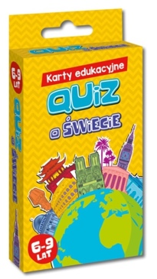
 | Opakowanie jednostkowe | Pudełko kartonowe.
 | Pakowanie całościowe | Opakowanie zbiorcze nie może być cięższe niż 20 kg
 | Szacowany nakład | 120 szt. (zamówienia i dostawa sukcesywna, kilka projektów z różnymi nadrukami)

III.2 | Fiszki językowe
 | Opis przedmiotu | Estetyczne pudełeczko wraz z dwiema przegródkami ułatwiającymi naukę języka angielskiego zawierające gotowe 100 fiszek ze słówkami i zwrotami dopasowanymi do profilu Twojej działalności. Zamawiający może wybrać dostępny materiał do nauki np. czasowniki, zwroty itp.
 | Wymiary | 63x81x30 mm (opakowanie), fiszka dopasowana do opakowania, dopuszczalna tolerancja +/-20%
 | Materiał, kolor | Materiał: papier/karton  Kolor: wg projektu zamawiającego
 | Kolory i technika zadruku/znakowania | Kolory zadruku/znakowania: opakowanie - wg projektu zamawiającego, fiszka - możliwość dodatkowego nadruku loga;  Dostępne techniki zadruku/znakowania: technika o dużej trwałości, charakterystyczna dla zadrukowywanego materiału
 | Ilustracja poglądowa* | 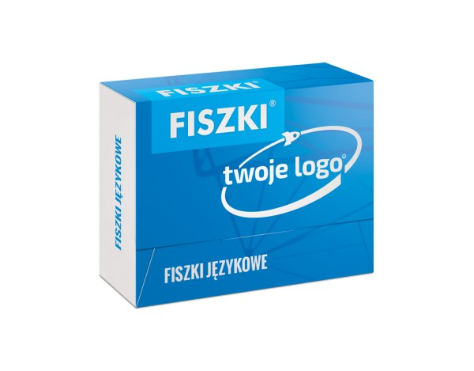
 | Opakowanie jednostkowe | Pudełko kartonowe.
 | Pakowanie całościowe | Opakowanie zbiorcze nie może być cięższe niż 20 kg
 | Szacowany nakład | 200 szt. (zamówienia i dostawa sukcesywna, kilka projektów z różnymi nadrukami)

III.3 | Zestaw 4 gier
 | Opis przedmiotu | Zestaw czterech gier w drewnianym eleganckim opakowaniu. W skład zestawu wchodzą: szachy, warcaby, domino, mikado, czyli cała klasyka gier familijnych.
 | Wymiary | 165x165x28 mm, dopuszczalna tolerancja +/-20%
 | Materiał, kolor | Materiał: drewno
 | Kolory i technika zadruku/znakowania | Kolory zadruku/znakowania: 1+0 (z jednej strony na przodzie)  Dostępne techniki zadruku/znakowania: /znakowania: technika o dużej trwałości, charakterystyczna dla zadrukowywanego materiału
 | Ilustracja poglądowa* | 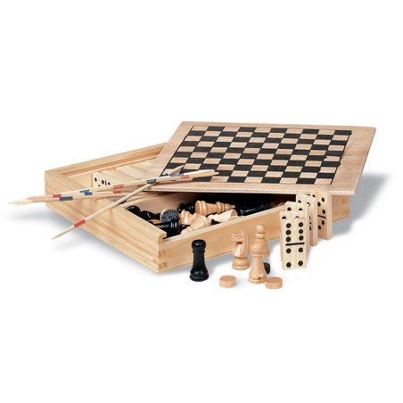
 | Opakowanie jednostkowe | Pudełko kartonowe.
 | Pakowanie całościowe | Opakowanie zbiorcze nie może być cięższe niż 20 kg
 | Szacowany nakład | 450 szt. (zamówienia i dostawa sukcesywna, kilka projektów z różnymi nadrukami)

